Художественная литература – средство нравственного воспитания детей дошкольного возраста
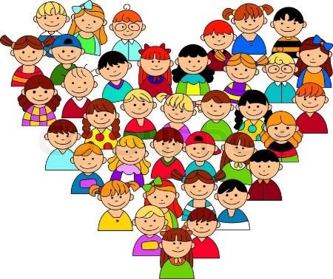

Во все века люди высоко ценили нравственную воспитанность. Поэтому проблема нравственного воспитания детей постоянно находится в центре внимания общества.
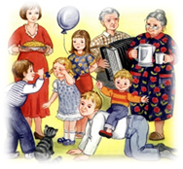
Социально – нравственное воспитание – очень актуальная и сложная проблема настоящего времени. За последние несколько лет в нашей стране произошли большие перемены: изменился общественный строй, подверглись резкой критике процессы, которыми мы когда-то гордились. К сожалению, все реже встречаются в жизни проявления любви и добра, сочувствия и сострадания. Материальные ценности преобладают над духовными и мы все чаще наблюдаем примеры детской жестокости, агрессивности по отношению друг другу, по отношению к близким людям. Дети все чаще не могут построить дружеских отношений, договориться о совместных действиях в игре и быту. Под влиянием далеко не нравственных мультфильмов у детей искажены представления о нравственных качествах: о доброте, милосердии, справедливости. Но как бы не изменялось общество, воспитание у детей чувства любви к родной стране, развитие добрых чувств по отношению к своим близким должны оставаться неизменными.
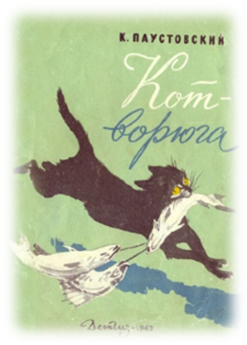
В ФГОС ДО социально-коммуникативное развитие направлено на усвоение норм и ценностей, принятых в обществе, включая моральные и нравственные ценности; развитие общения и взаимодействия ребёнка с взрослыми и сверстниками; становление самостоятельности, целенаправленности и саморегуляции собственных действий; развитие социального и эмоционального интеллекта, эмоциональной отзывчивости, сопереживания, формирование готовности к совместной деятельности со сверстниками, формирование уважительного отношения и чувства принадлежности к своей семье и к сообществу детей и взрослых в Организации.
Дошкольный возраст — сензитивный, т. е. наиболее чувствительный для воспитания нравственных норм и правил, способности сопереживать и эмоционально откликаться на чужую боль. Не использовать эти возможности — значит больше никогда не успеть наполнить душу ребенка нравственными ценностями. В дошкольном возрасте закладываются основы личности ребенка, его мировоззрение, свое понимание добра и зла, своя реакция на поступки других и собственное поведение. Именно в дошкольные годы под руководством взрослых ребёнок приобретает первоначальный опыт поведения, отношения к близким людям, сверстникам, вещам, природе, усваивает моральные нормы. У них формируются такие важные для человека черты, как любовь к Родине, доброжелательность и уважение к окружающим, бережное отношение к результатам труда людей, желание посильно помогать им.

Действенным средством воспитания моральных качеств личности дошкольника является художественное слово. Действительно, читая, ребенок знакомится с окружающей жизнью, природой, трудом людей, со сверстниками, их радостями, а порой и неудачами. Художественное слово воздействует не только на сознание, но и на чувства и поступки ребенка. Слово может окрылить ребенка, вызвать желание стать лучше, сделать что-то хорошее, помогает осознать человеческие взаимоотношения, познакомиться с нормами поведения. Формированию нравственных представлений и нравственного опыта способствует сообщение детям знаний о моральных качествах человека.
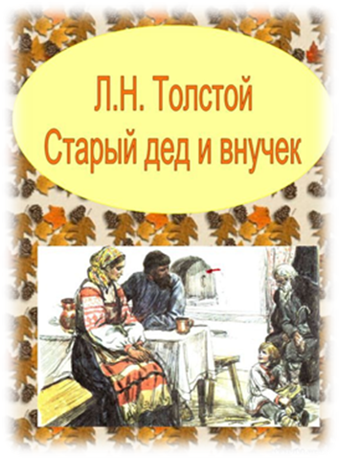
Художественная литература позволяет восполнить недостаточность общения детей, расширить кругозор, обогатить их жизненный и нравственный опыт. Она способствует возникновению у детей эмоционального отношения к описываемым событиям, природе, героям, персонажам литературных произведений, к окружающим их людям, к действительности. Произведения литературы всегда содержат в себе какую-то оценку событий. Решая задачи развития морально-нравственных качеств, важно использовать как классическую русскую, так и современную литературу. Эти произведения задевают душу ребёнка, у него зарождается сопереживание, сочувствие герою.
Литературные произведения вовлекают детей в раздумья над поступками и поведением героев, происходящими событиями, побуждают к их оценке и обогащают эмоциональную сферу.
Например, рассказы В. Сухомлинского «Камень», «Красногрудые снегири», способствуют воспитанию чувства любви и гордости к родной стране,
Воспитать бережное отношение к природе, к животным. Заботиться о них и защищать от уничтожения помогут такие художественные произведения как: Э. Шим «Не смей», М. Пришвина «Ребята и утята», К. Паустовского «Кот-варюга», Н. Носова «Живая шляпа», Л. Толстого «Птичка», Н. Сладкова «Разноцветная земля», М. Пришвина «Лесные хоромы», И. С. Тургенева «Воробей», З. Александровой «Птичья елка», «Мы кормушку смастерили».
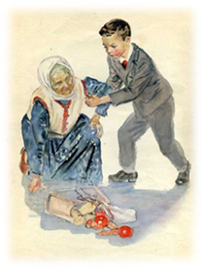
В формировании умений заботиться о близких, проявлять чуткость, сочувствие, тактичность, оказывать им практическую помощь помогут рассказы Л. Н. Толстого «Старый дед и внучек», «Девочка и грибы», Т. А. Шарыгиной «Три дочери», Л. Воронковой «Ссора с бабушкой», В. Сухомлинского «Если бы у меня был ковёр-самолёт», «А сердце тебе ничего не приказало?»
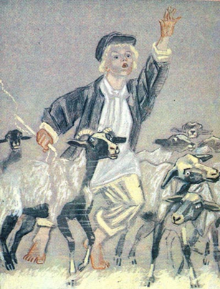
Произведения В. Осеевой «Просто старушка», «Хорошее», Е. Пермяк «Чужая калитка», В. Маяковского «Что такое хорошо и что такое плохо», С. Маршака «Если вы вежливы», А. Барто «Любочка» способствуют формированию элементарного уважения к окружающим, умению спокойно принимать обоснованные требования взрослых, проявлять тактичность, вежливость, оказывать практическую помощь тем, кто в ней нуждается.
Формировать у ребенка чувство гордости. Дать представление о своих достоинствах и недостатках. Способствовать процессу саморазвития личности помогут рассказы Н. Носова «Заплатка»; Е. Пермяк «Первая рыбка»; В. Осеевой «Сыновья».
Развивать способность самостоятельно преодолевать свои недостатки, испытать чувство стыда - рассказы Н. Носова «Огурцы»; В. Осеевой «Почему»; К. Ушинского «Играющие собаки»; Я. Тайц «По ягоды»; Л. Толстого «Косточка».
Детские рассказы Л. Толстого «Котенок» и «Лгун», Ищенко «Максимка- пограничник»,
Б. Житкова «На льдине» помогут понять свою зависимость от окружающих людей и обстановки. Сформировать чувство долга и ответственности перед другими и самим собой.
Если художественное произведение будет затрагивать душу ребенка, так чтобы у него появилось сопереживание, сочувствие герою, то система работы по приобщению детей к художественной литературе, будет способствовать социально-нравственному воспитанию детей старшего дошкольного возраста.
